Конспект интегрированного урока геометрии и информатики в 11 классе
«Создание сайта «Тригонометрические функции»»
Учитель информатики и математики : М.В. Бабченко
Цели урока: повторение темы: "Тригонометрические функции" с использованием создания сайта в Интернете
Задачи урока:
1) повторить и систематизировать знания и умения по темам: "Тригонометрические функции", "Создание сайта";
2) применять полученные знания и умения в повседневной жизни

Ход урока
- Организационный момент
Учитель информатики
Ребята, мне хотелось бы начать урок с притчи.
Однажды древнегреческий философ Сократ, окруженный учениками, поднимался к храму. Навстречу им спускалась известная афинская гетера. «Вот ты гордишься своими учениками, Сократ, -улыбнулась она, ему, -но стоит мне только легонько поманить их, как они покинут тебя и пойдут вслед за мной». Мудрец же ответил так: «Да, но ты зовешь их вниз, в теплую веселую долину, а я веду их вверх, к неприступным, чистым вершинам».
Вот и мы с вами сегодня должны подняться на одну ступеньку вверх, «преодолевая» задачи, которые будут рассмотрены на сегодняшнем уроке.

- Актуализация знаний:
Учитель математики
В заданиях из ЕГЭ по теме: "Тригонометрические функции" приведем систематизацию знаний и умений с помощью информационных технологий. Но прежде давайте вспомним основные свойства тригонометрических функций. Для этого предлагаю, выполнить самостоятельно задания:
Графический диктант:
(Если вы согласны с утверждением, то ставите , если нет, то v )
1 вариант.
- Областью определения функции у= является промежуток
- Область значения функции у= является открытый луч (0; +∞)
- Период функции у= Т = 2.
- Функция у= нечётная.
- Максимальное значение функции у= равно 1.
Ответ:
2 вариант.
- Область определения функции у = является промежуток (- ; + ).
- Область значений функции у = является отрезок .
- Период функции у = Т = .
- Функция у = нечётная.
- Минимальное значение функции у = равно -1.
Ответ: 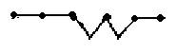

- Подведение к теме урока. (учащиеся выбирают те элементы, с помощью которых можно наполнять сайт. Полученное значение вводят как пароль и открывается тема урока)
- Google формы
- Антивирус Касперский
- Excel
- Диспетчер учетных данных
- Word
- Калькулятор
- Блокнот
- Windows Movie Maker
- CorelDRAW
- Брандмауэр Windows

- Постановка проблемной ситуации.
Учитель информатики
Ни для кого не секрет, что в современном мире молодежь отдает предпочтение интернет ресурсам, нежели книгопечатным изданиям. Руководствуясь этими фактами, мы пришли к выводу, что для привлечения вашего внимания к изучению материала, для повышения интереса, данный урок должен быть проведён с помощью всемирной паутины. Существует множество различных порталов, из которых вы можете черпать информацию, но она не систематизирована и на ее изучение уйдет много времени. Поэтому, мы предлагаем вам создать свой сайт, который не будет содержать лишней информации, а только все необходимое и полезное для изучения темы.
Вам предлагается самостоятельно создать сайт и наполнить его.
- Определение целей урока
Для плодотворной работы, нам необходимо определить цели урока. Попробуйте сформулировать цель.

- Основная часть урока
Учитель математики
Ребята для работы мы разделимся на три группы. Каждая группа заполняет свою страницу сайта.
1-ая группа работает со страницей «Теоретический аспект» - вам необходимо проработать теоретический материал и дать определение синуса, косинуса, тангенса и котангенса угла, также построить в стандартном виде тригонометрические функции: $у=cos{х}$ и $у=sin{х}$.
2-ая группа работает со страницей «Порешаем» - вам необходимо выполнить следующие задания (базовый уровень):
1. Найдите значение выражения: а) $\frac{2\sin{{11}^{0}}\cos{{11}^{0}}}{\sin{{22}^{0}}}$; б) $\frac{22\left(\sin^{2}9^{0}-\cos^{2}9^{0}\right)}{\cos{{18}^{0}}}$
2. а) В треугольнике ABC угол C равен 90°, АС = 4, 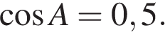 Найдите АВ.
б) В треугольнике ABC угол C равен 90°, АС = 8, 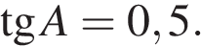 Найдите BC.

3-я группа работает со страницей сайта «Готовимся к ЕГЭ» - ваша задача прорешать материал из банка ЕГЭ и готовое решение разместить на сайте (профильный уровень):
а) Решите уравнение
б) Укажите корни этого уравнения, принадлежащие отрезку 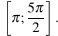

На столах у вас лежит инструкция с подробным описанием работы.
(Каждая группа работает на сайте в своей вкладке, заполняя свою страницу.На работу отводится 20 минут.)

- Закрепление.
Каждая группа презентует свою страницу, доказывая актуальность выбранных данных.
- Рефлексия.
Учащимся предлагается назвать три момента, которые у них получились хорошо в процессе урока, и предложить одно действие, которое улучшит их работу на следующем уроке.
- Домашнее задание: по геометрии- составить 3 задачи на данную тему
по информатике -
- Итог урока:

1-ая группа:

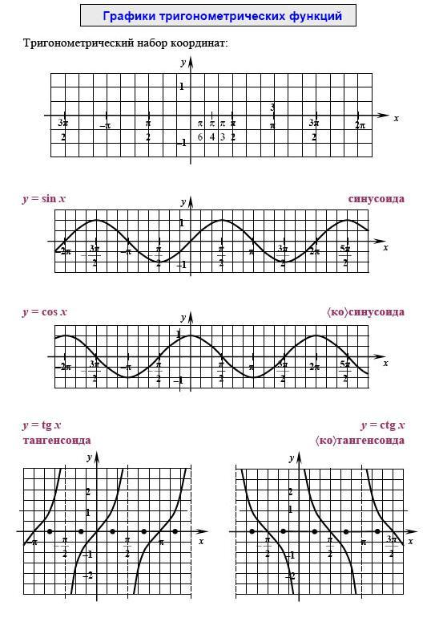

3-я группа:
1) а) 1; б) -22
2) а) По определению косинуса:
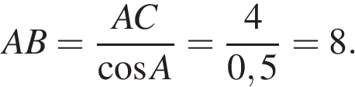
Ответ: 8.
б) По определению тангенса:

Ответ: 4.

2-ая группа: а) Решите уравнение
б) Укажите корни этого уравнения, принадлежащие отрезку

а)
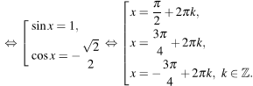
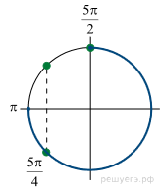
б) Изображая корни на единичной окружности, находим, что отрезку 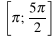 принадлежат корни и
Ответ: а) 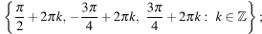 б)

1 вариант.  (Если вы согласны с утверждением, то ставите ―, если нет, то v )  - Областью определения функции  у= является промежуток  - Область значения функции у= является открытый луч (0; +∞)  - Период функции у= , Т = 2.  - Функция у= нечётная.  - Максимальное значение функции  у= равно 1. | 2 вариант.  (Если вы согласны с утверждением, то ставите ―, если нет, то v )  - Область определения функции  у = является промежуток  (- ; + ).  - Область значений функции у = является отрезок .  - Период функции у =, Т = .  - Функция у = нечётная.  - Минимальное значение функции  у = равно -1.
1 вариант.  (Если вы согласны с утверждением, то ставите ―, если нет, то v )  - Областью определения функции  у= является промежуток  - Область значения функции у= является открытый луч (0; +∞)  - Период функции у= , Т = 2.  - Функция у= нечётная.  - Максимальное значение функции  у= равно 1. | 2 вариант.  (Если вы согласны с утверждением, то ставите ―, если нет, то v )  - Область определения функции  у = является промежуток  (- ; + ).  - Область значений функции у = является отрезок .  - Период функции у =, Т = .  - Функция у = нечётная.  - Минимальное значение функции  у = равно -1.
1 вариант.  (Если вы согласны с утверждением, то ставите ―, если нет, то v )  - Областью определения функции  у= является промежуток  - Область значения функции у= является открытый луч (0; +∞)  - Период функции у= , Т = 2.  - Функция у= нечётная.  - Максимальное значение функции  у= равно 1. | 2 вариант.  (Если вы согласны с утверждением, то ставите ―, если нет, то v )  - Область определения функции  у = является промежуток  (- ; + ).  - Область значений функции у = является отрезок .  - Период функции у =, Т = .  - Функция у = нечётная.  - Минимальное значение функции  у = равно -1.

1-ая группа
работает со страницей «Теоретический аспект» - вам необходимо проработать теоретический материал и дать определение синуса, косинуса, тангенса и котангенса угла, также построить в стандартном виде тригонометрические функции: $у=cos{х}$ и $у=sin{х}$.

1-ая группа
работает со страницей «Теоретический аспект» - вам необходимо проработать теоретический материал и дать определение синуса, косинуса, тангенса и котангенса угла, также построить в стандартном виде тригонометрические функции: $у=cos{х}$ и $у=sin{х}$.

1-ая группа
работает со страницей «Теоретический аспект» - вам необходимо проработать теоретический материал и дать определение синуса, косинуса, тангенса и котангенса угла, также построить в стандартном виде тригонометрические функции: $у=cos{х}$ и $у=sin{х}$.

2-ая группа
работает со страницей «Порешаем» - вам необходимо выполнить следующие задания (базовый уровень):
1. Найдите значение выражения: а) $\frac{2\sin{{11}^{0}}\cos{{11}^{0}}}{\sin{{22}^{0}}}$; б) $\frac{22\left(\sin^{2}9^{0}-\cos^{2}9^{0}\right)}{\cos{{18}^{0}}}$
2. а) В треугольнике ABC угол C равен 90°, АС = 4, Найдите АВ.
б) В треугольнике ABC угол C равен 90°, АС = 8, Найдите BC.

2-ая группа
работает со страницей «Порешаем» - вам необходимо выполнить следующие задания (базовый уровень):
1. Найдите значение выражения: а) $\frac{2\sin{{11}^{0}}\cos{{11}^{0}}}{\sin{{22}^{0}}}$; б) $\frac{22\left(\sin^{2}9^{0}-\cos^{2}9^{0}\right)}{\cos{{18}^{0}}}$
2. а) В треугольнике ABC угол C равен 90°, АС = 4, Найдите АВ.
б) В треугольнике ABC угол C равен 90°, АС = 8, Найдите BC.

2-ая группа
работает со страницей «Порешаем» - вам необходимо выполнить следующие задания (базовый уровень):
1. Найдите значение выражения: а) $\frac{2\sin{{11}^{0}}\cos{{11}^{0}}}{\sin{{22}^{0}}}$; б) $\frac{22\left(\sin^{2}9^{0}-\cos^{2}9^{0}\right)}{\cos{{18}^{0}}}$
2. а) В треугольнике ABC угол C равен 90°, АС = 4, Найдите АВ.
б) В треугольнике ABC угол C равен 90°, АС = 8, Найдите BC.

3-я группа
работает со страницей сайта «Готовимся к ЕГЭ» - ваша задача прорешать материал из банка ЕГЭ и готовое решение разместить на сайте (профильный уровень):
а) Решите уравнение
б) Укажите корни этого уравнения, принадлежащие отрезку

3-я группа
работает со страницей сайта «Готовимся к ЕГЭ» - ваша задача прорешать материал из банка ЕГЭ и готовое решение разместить на сайте (профильный уровень):
а) Решите уравнение
б) Укажите корни этого уравнения, принадлежащие отрезку

3-я группа
работает со страницей сайта «Готовимся к ЕГЭ» - ваша задача прорешать материал из банка ЕГЭ и готовое решение разместить на сайте (профильный уровень):
а) Решите уравнение
б) Укажите корни этого уравнения, принадлежащие отрезку

- Google формы
- Антивирус Касперский
- Excel
- Диспетчер учетных данных
- Word
- Калькулятор
- Блокнот
- Windows Movie Maker
- CorelDRAW
- Брандмауэр Windows

Введите число элементов

(алгоритм работы в группе)
- Выберете в своей группе редактора (тот кто будет вносить информацию на сайт)
- Проработать теорию по теме «Тригонометрические функции»
- Дать определение косинуса, синуса, тангенса и котангенса угла.
- Построить с помощью EXCEL график y=cos x и исследовать его.
- Поместить всю информацию на странице сайта «Теоретический аспект»
(алгоритм работы в группе)
- Выберете в своей группе редактора (тот кто будет вносить информацию на сайт)
- Разработать дифференцированные задания для класса по теме «Тригонометрические функции»
- Поместить всю информацию на странице сайта «Порешаем»

(алгоритм работы в группе)
- Выберете в своей группе редактора (тот кто будет вносить информацию на сайт)
- Разобрать задания из банка ЕГЭ по теме тригонометрия.
- Поместить изображения решенных заданий на странице сайта «Готовимся к ЕГЭ»
(алгоритм работы)

- Создать сайт «Тригонометрические функции»
- Вставить три страницы «Теоретический аспект», «Порешаем», «Готовимся к ЕГЭ»
- Создать навигацию сайта
- Оформить главную страницу сайта
- Опубликовать сайт

